Беседа для родителей на тему питания
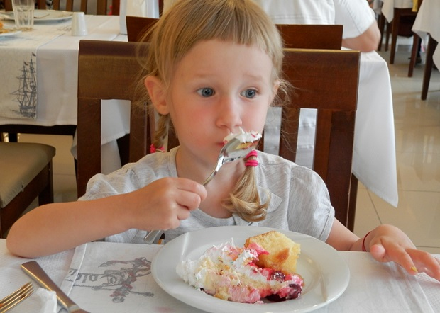
Мы в ответе за тех, кого воспитали. Тем более важно правильно воспитать, касается ли это каких-то человеческих качеств, или даже такого вопроса как питание. В детском саду нередко проводятся беседы для родителей на тему питания. Казалось бы, правила простые, но, к сожалению, не все про них помнят или не догадываются о том, как они важны.

1. Покупайте в магазине именно полезные продукты.
Приносите домой и предлагайте своему ребёнку. Дайте ребёнку возможность выбора одного полезного продукта из нескольких, с разными вкусами. Самостоятельный выбор создаёт мотивацию.
2. Готовьте вкусно.
Исследования учёных из Северо-Западного университета (США) показали, что детям от трёх до пяти лет важнее не польза продуктов, а их вкус. То есть, им надо больше предлагать пробовать и убеждать их во вкусе, а не в пользе продуктов.
3. Никогда не заставляйте доедать всё.
Этот пережиток нашего детского прошлого, сформированный у нас на генном уровне нашими мамами и бабушками, был тогда легко объясним и понятен. Трудные сороковые и пятидесятые, вплоть до девяностых, да и жили ли мы когда-нибудь, чтобы в магазинах было всё и можно было себе позволить купить продукты, чтобы поесть, а не чтобы ещё и запасти, если уж мы увидели, как эти продукты выбросили в магазине? Смотрите, даже глагол-то какой употреблялся странный, неуважительный по отношению к продуктам – «выбросили».
Сейчас мы можем себе позволить не запасать и не наедаться впрок. Это не значит, что мы не уважаем еду. Это значит, что ребёнок может не есть много за один раз, потому что он может поесть ещё в следующий раз, и продукты будут.
Не переживайте, дорогие мамы и бабушки из советского прошлого (что делать, все мы оттуда!), ваш ребёнок съест ровно столько, сколько его организму необходимо. И при этом без хлеба (а ведь Винни был прав). И он наестся, будьте уверены!
4. Начинайте кормить ребёнка правильно с младенчества.
Всё, что наш ребёнок ест, мы даём ему сами. Давайте полезную еду! И бабушкам велите забыть про «с хлебом», про булочки, пироги и шоколадки. Всё в наших руках. Буквально.
5. Расширьте горизонты.
Попробуйте приготовить что-нибудь необычное и красиво оформленное, эстетичное. Да, это время. Да, это ведь надо ещё придумать. Но заставьте себя. Результат будет того стоить. Да вам и самим понравится есть интересно, необычно и красиво. Кстати, от необычных поступков ещё и мозг перестаёт стареть. Так что польза тут будет тройная.
6. Пусть ребёнок поймёт, что вода – это вкусно.
Жажду утоляет вода. Не сок, не сладкие морсы и компоты. Не газировка. И даже не чай. Просто вода. От неё вдобавок ещё и не толстеют. Если же пока ни в какую не получается подружить ребёнка с чистой и вкусной водой, предложите ему для начала напиток под названием «шорле» — 50% сока, 50% воды или минералки. И новое, и менее углеводное.
7. Представляете, оказывается, можно обойтись и без десертов.
Потому что и всё то, что мы съели на обед до этого, уже было очень вкусно! Так что, в принципе, мы уже и наелись, и у нас нет потребности съесть ещё «чего-то вкусненького».
8. Удовольствие не только в еде.
В ней, конечно же, тоже. Но в полезной. «На тебе конфетку, не плачь» — пусть не работает. Этот способ лучше не использовать. Тогда у них будет меньше проблем, когда вырастут. Ведь не секрет, что одна из проблем в том, что иногда мы едим, не чтобы стать сытыми, а чтобы стать спокойными и счастливыми. А такими нас делают углеводы. И потом мы становимся грустными, потому что от углеводов толстеем. И снова едим, чтобы стать спокойными и счастливыми. И всего-то – не начинать этот замкнутый порочный круг в детстве словами: «На тебе конфетку, не плачь!».
9. Станьте примером.
Ешьте брокколи! Это, правда, очень вкусно. Проверено на собственном опыте.
10. Не идите на поводу у ребёнка.
Не говорите: «Он у нас такой разборчивый, ему не нравится новая еда, не буду готовить ничего нового, а то ребёнок останется голодным». Готовьте! Один раз, два, десять. Чем чаще, тем быстрее ребёнок поймёт: новое – не значит плохое. Так вы ему окажете и ещё одну услугу. Мозг тех людей, кто не боится пробовать что-то новое — будь то еда или изучение иностранных языков, — стареет значительно позже.
11. Станьте шифровальщиком.
Сначала замаскируйте полезный и вкусный, но новый для ребёнка продукт в чём-то уже для него знакомом и вкусном. Например, ма-а-аленькие кусочки брокколи среди больших кусочков курицы. Постепенно меняйте процентное соотношение. В идеале должно получиться так: много вкусной брокколи с маленькими кусочками курицы.
Используйте приправы – имбирь, тимьян, розмарин, майоран. Это вкусно, и солить блюдо почти не надо.
12. Забудьте фразу из нашего детства: «Не ешь перед обедом! Испортишь аппетит!».
Смотря ведь что есть. Если морковь, орехи или лист капусты – да ради Бога! Как раз правильно получится – дробное питание. И не страшно, что ребёнок за обедом съест меньше.
13. Пойдите на уступки, но с оговорками.
Можно попробовать и шведско-французский вариант: конфеты можно, но один раз в неделю. По воскресеньям.
14. Не все то вредное, что фаст-фуд.
Проблема фаст-фуда решается довольно-таки просто: в «Макдональдсах» тоже есть салаты, дольки яблок, кусочки моркови, омлеты и вода. И красиво, и вкусно. И полезно.
15. Читайте в магазине вместе с детьми упаковки.
Приучите детей анализировать состав продуктов. Пусть дети знают, сколько калорий и углеводов в день им необходимо съедать, чтобы вместо поставщика энергии еда не превращалась в поставщика лишних килограммов. Предоставьте им возможность самостоятельно выбирать и планировать своё дневное меню.
16. Купите раскраски про овощи.
Пусть ребёнок раскрасит овощ, а потом съест его.
17. Замотивируйте.
Используйте стремление ребёнка быть таким же, как кто-то из любимых героев. Для этого ведь нужно есть определённую еду. А вот она и еда!
18. Сочините сказку.
Сказку про овощи и фрукты, про то, как они помогали человеку. Дайте этому человеку имя вашего ребёнка. И овощи на ужин.

